UITWERKING LAB WEEK 1

Dit is een voorbeeld uitwerking. Uiteraard heb je je eigen keuzes gemaakt die net zo goed of beter zijn.
In het practicum van week 1 werd gevraagd om:
- Een UDP pinger te maken
- Een TCP pinger te maken
- Deze pingers te testen op je virtuele machine
- Gebruik van Wireshark om de pakketjes van de pingers te achterhalen.
De bedoeling is om te laten zien wat het verschil is tussen UDP en TCP. Ook leer je hierdoor met Wireshark werken. Dit zijn beiden belangrijke onderdelen van het vak Network Engineering.
Ook krijg je meer ervaring met Python. Dit is nodig voor het vak SMP in blok 4.

UDP pinger
De code van de UDP server was gegeven. Dit zag er ongeveer zo uit:
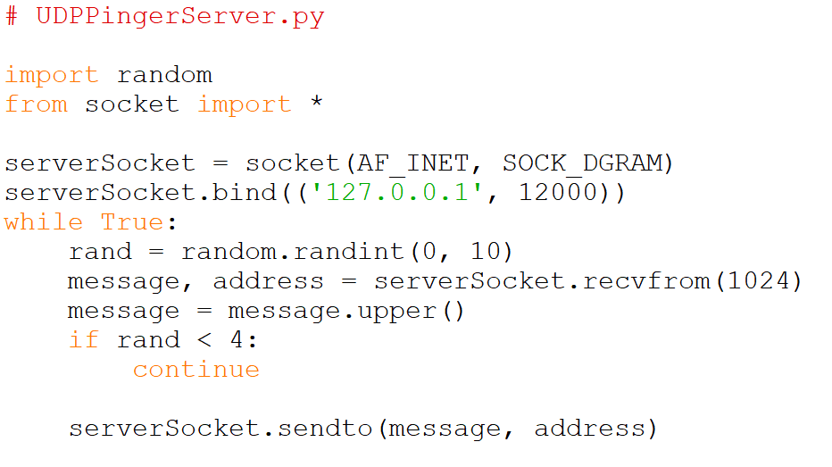

Hieronder de code van de UDP pinger. Snap je wat er gebeurt? Probeer zelf te achterhalen wat de try-except constructie doet.
import time
from socket import *
# server naam die je wilt pingen en de port
serverName = 'localhost'
serverPort = 12000
# maakt udp socket aan met ipv4
clientSocket = socket(AF_INET, SOCK_DGRAM)
# wachttijd is 1 seconde op antwoord van server
clientSocket.settimeout(1)
# de servers socket address
remoteAddress = (serverName, serverPort)
# stuurt udp ping 10 keer
for ping in range(10):
send_time = time.time()
message = "ping " + str(ping+1)
encodedMessage = message.encode("ascii")
clientSocket.sendto(encodedMessage, remoteAddress)
# als udp pakket aankomt laat het script zien dat het aangekomen is en wat de RTT is
try:
modifiedMessage, serverAddress = clientSocket.recvfrom(2048)
recieved_time = time.time()
rtt = recieved_time - send_time
print("Message Received", modifiedMessage)
print("RTT:", rtt)
print()
# als er een timeout is laat het script time out zien
except timeout:
print("Request timed out")
print()

TCP Pinger

De definitie van UDP en TCP zit in de module Socket (import socket).
- Bij UDP is het SOCK_DGRAM
- Bij TCP is het SOCK_STREAM
Zoek dit op in de code (hierboven en hieronder)
De server van de TCP pinger ziet er zo uit:
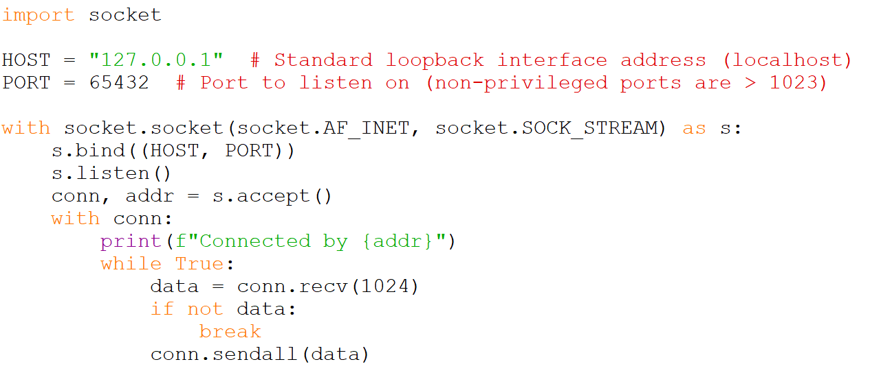
De client van de TCP pinger ziet er zo uit:
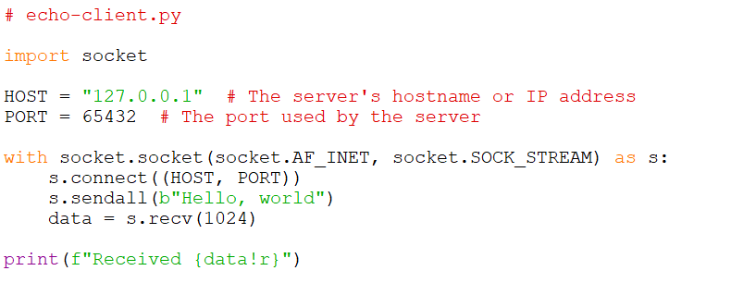
Test dit uit!

Wireshark
Je kan de UDP berichten onderscheppen met Wireshark. Dan moet je wel de juiste adapter nemen. Zit je op dezelfde machine dan is dit de ‘Adapter for loopback’
Gebruik je een virtuele machine dan is dit bijvoorbeeld ‘VirtualBox Host-Only Network
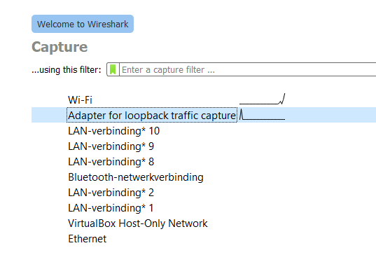

UDP ping
Een voorbeeld van het resultaat van de UDP Pinger is:
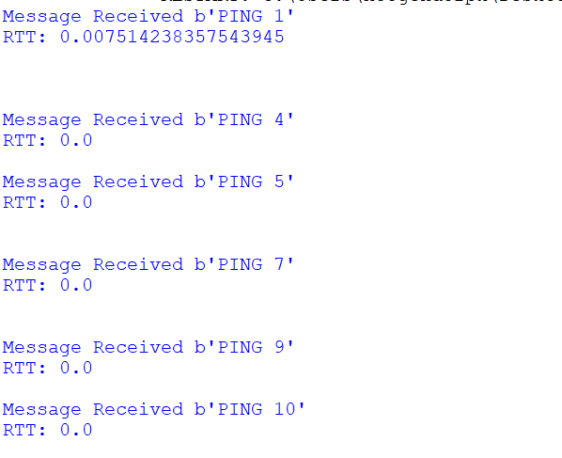
Snap je overigens waarom er maar 6 pings van de 10 worden getoond?

In dit geval zijn 6 van de berichten aangekomen (1, 4, 5, 7, 9 en 10)
Als in Wireshark gefilterd wordt op ip.src_host==127.0.0.1 and udp dan is dit het resultaat:
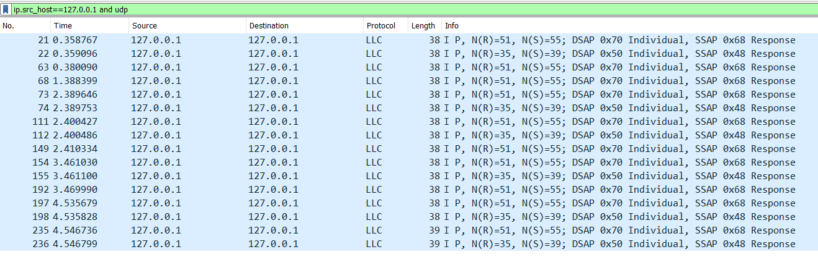

Er zijn dus 16 berichten.
Dit klopt want er zijn 10 pings verstuurd en er zijn 6 teruggekomen. De terugkeercombinaties zijn: 21/22 (ping 1), 73/74 (ping 4), 111/112 (ping 5), 154/155 (ping 7), 197/198 (ping 9) en 235/236 (ping 10).
Kijk even goed naar de src-port en destination-port van de ping + antwoord:
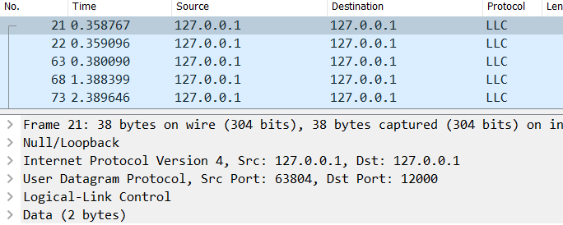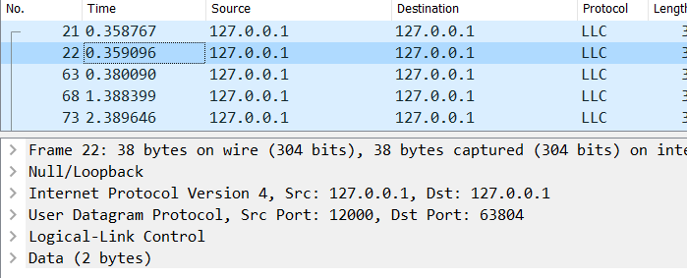

TCP ping
Als we hetzelfde doen voor de TCP ping dan zien we in Wireshark veel meer gegevens (als we filteren op tcp en hosts==127.0.0.1:

Bovenste deel:
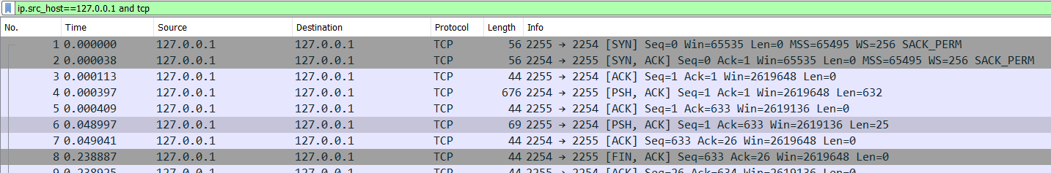
Onderste deel:
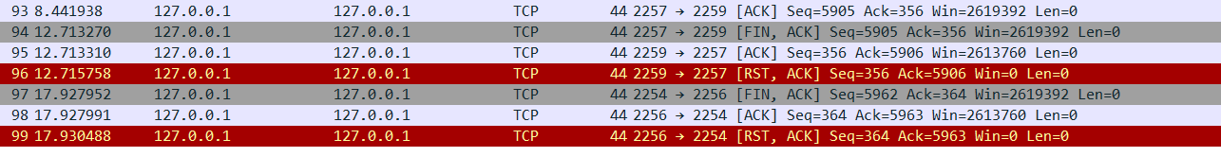
Zie je de SYN / SYN-ACK / ACK handshake aan het begin? Zie ook pagina van het boek (editie 8, hoofdstuk 3)
Zie je ook tweemaal FIN/ACK – ACK aan het eind? Wat doet FIN/ACK-ACK?
Waarom is dat tweemaal? (zie pagina 281 van het boek, 8e editie, hoofdstuk 3)

